Carolina Solís Corral
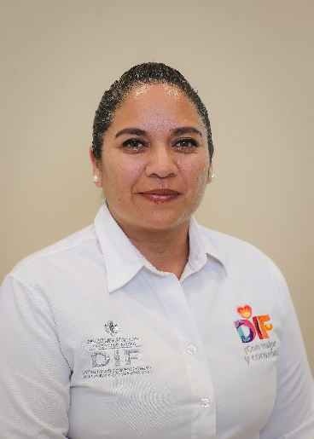 | Subdirectora de Desarrollo Familiar y Humano
 | Blvd. José María Patoni No. 105 Fracc. Predio Rústico La Tinaja y los Lugos, CP 34217, Durango, Dgo
 | Teléfono Oficina:618 1 37 91 01
Correo electrónico:
carolina.solisc@durango.gob.mx

NIVEL MÁXIMO DE ESTUDIOS

Ingeniería Industrial, Instituto Tecnológico de Durango, Agosto 2003 a Junio 2007.

TRAYECTORIA PROFESIONAL

- Directora de programas de prevención Secretaría de Seguridad Pública en el Estado. (mayo 2011- octubre 2012)
- Subsecretaria de prevención social y participación ciudadana. Secretaría de Seguridad Pública en el Estado. (octubre 2012- septiembre 2016)
- Empresaria. (febrero 2017- octubre 2019)
- Jefa de departamento de Recursos Humanos de la SEBISED (diciembre del 2019-octubre 2022)
- Auxiliar Administrativo, en la Coordinación De Planeación, Modernización y Proyectos (SEDIF) (octubre 2022-diciembre 2022)
- Coordinadora de Programas Alimentarios y Grupos Prioritarios, de la Subdirección de Programas Alimentarios (SEDIF) (febrero 2023-octubre 2023)
- Auxiliar administrativo, de la unidad de competencia (SEDIF) (octubre 2023- julio 2024)

TRAYECTORIA EDUCATIVA

Ingeniería Industrial, Instituto Tecnológico de Durango, agosto 2003 a junio 2007.

Técnico en Administración. CBTIS 89, agosto 2000 a junio 2003.

Victoria de Durango, Dgo., a | 11 | Octubre | 2024
 | Día | Mes | Año

